Л. 14.Тема. Технологии 4G

Содержание.
4.1. Сравнение стандартов LTE и WiMax
4.2. Технологии 4G
4.2.1. Технология OFDMA
4.2.2. Технология передачи данных MIMO
4.3. Структура сети стандарта WiMax
4.4. Организация сетей LTE
4.4.1. Архитектура сети стандарта LTE
4.4.2. Канальная структура сетей LTE

Технологии 4G

Международный союз электросвязи в рамках IMT-2000 опубли- ковал рекомендации по определению технологий, отвечающих требо- ваниям IMT-Advanced относительно 4G-поколения мобильных техно- логий. К настоящим 4G-технологиям можно отнести только продви- нутые версии WiMax и LTE – LTE Advanced и IEEE 802.16m WiMax.
Стандарты LTE и WiMax имеют много общего. В частности, в обоих стандартах используется технология OFDMA (Orthogonal Frequency-division Multiplexing) и технология передачи данных MIMO (Multiple Input Multiple Output), а также частотное разделе- ние сигналов FDD (Frequency Division Duplex) и TDD (Time Division Duplex) дуплексирование при пропускной полосе канала до 20 МГц. Обе системы связи используют протокол IP, успешно применяют свой диапазон частот и обеспечивают клиентам соиз- меримую скорость передачи данных при работе в сети интернет.
Первоначально WiMax рассматривался как продвинутая замена стационарного доступа в интернет. WiMax изначально создавался как «длинный Wi-Fi» и замена кабельного доступа, в то время как стандарт LTE – дальнейшее развитие современных сотовых сетей.

4.1. Сравнение стандартов LTE и WiMax

Проведем сравнительный анализ стандартов LTE-Advanced (LTE-A) и Wireless MAN-Advanced (WiMax-2), исходя из перечис- ленных ниже технических характеристик беспроводных сетей связи, определяющих их эффективность и качество предоставляемых услуг:
  - диапазон частот, в пределах которого рекомендовано МСЭ и разрешено Государственной комиссией по радиочастотам (ГКРЧ)
развертывание беспроводной сети связи;
  - максимальная спектральная эффективность (бит/с/Гц) – от- ношение максимальной скорости передачи информации к исполь- зуемой полосе частот; определяется для линии связи от БС к або- ненту и от абонента к БС;
    - латентность сети – время подготовки к передаче информа- ции по каналу связи, включающее в себя время перехода абонент- ского оборудования из режима ожидания в активный режим пере- дачи данных (C-plane), и время, через которое данные от абонент- ского оборудования поступят на БС (U-plane);
    - длительность хэндовера – время переключения активного соединения с одного канала на другой: а) внутри одной и той же несущей частоты; б) между двумя разными несущими в одной по- лосе частот; в) между двумя разными несущими, расположенными в разных полосах частот.
Следует отметить, что кроме традиционной оценки максималь- ной спектральной эффективности (бит/с/Гц) существуют и другие подходы к расчету этого показателя. Например, спектральная эф- фективность часто определяется как отношение скорости передачи данных всех абонентов сети в определенной географической области (в соте или на границе соты) к используемой полосе частот.
Основные технические характеристики сетей связи четвертого поколения приведены в табл. 5, из которой следует, что стандарты LTE-А и WiMax-2 являются практически равноценными по боль- шинству параметров.

Таблица 5
Основные технические характеристики стандартов 4G

Показатель | LTE-A | WiMax-2
Диапазон частот, МГц | 791–821; 832–862; 880–915;  925–960; 1710–1785;  1805–1880; 2300–2400;  2500–2690; | 2300–2400; 2500–2690;  3400–3600
Максимальная спек- тральная эффектив-  ность, бит/с/Гц | Downlink: 16,3  Uplink: 8,4 | Downlink: 16,3  Uplink: 8,4
Спектральная эффек-  тивность соты, бит/с/ Гц/сота | Downlink: 2,4–3,8  Uplink: 1,5–2,1 | Downlink: 2,6  Uplink: 1,3
Спектральная эффек- тивность на границе соты, бит/ с/ Гц/ гра- ница соты | Downlink: 0,066–0,1  Uplink: 0,062–0,099 | Downlink: 0,09  Uplink: 0,05
Латентность сети, мс | C-plane: 50; U-plane: 4 | C-plane: 100; U-plane: 10
Длительность хэндо- вера, мс | Во всех режимах: 10,5 | Внутри несущей: 27,5;  между несущими в полосе: 40; между полосами: 60

Кроме того, оба стандарта поддерживают схему MIMO с об- ратной связью, при использовании которой в приемнике оценива- ются характеристики канала распространения радиоволн, после че- го информация о характеристиках канала посылается от приемника к передатчику. Это позволяет сформировать оптимальные диа- граммы направленности многоэлементных антенн на передающей и приемной сторонах, так чтобы пространственные каналы наимень- шим образом интерферировали между собой, что значительно по- вышает энергетический бюджет соединения.
Таким образом, технологии LTE-A и WiMax-2 теоретически позволяют обеспечить сравнимую скорость передачи информации. С другой стороны, рассматриваемые технологии имеют некоторые отличия:
    - базовая структура сети WiMax основана на использовании трех частотных каналов и трехсекторной конфигурации сот. При этом в каждом из секторов сети WiMax используется один из трех частот- ных каналов (коэффициент переиспользования частот равен 3);
    - коэффициент переиспользования частот для базовой структу- ры сети LTE равен 1, т. е. все БС работают на одной несущей. В этом случае внутрисистемные помехи минимизируются с помощью гиб- кого частотного плана. Для пользователей в центре любой соты мо- гут выделяться ресурсы из всей полосы канала; таким образом тех- нология LTE более эффективно использует выделенный спектр, чем WiMax. Пользователям на краях сот выделяются разные частотные блоки, что позволяет минимизировать внутрисистемные помехи.
Инфраструктура сетей WiMax более простая, чем сетей LTE и, следовательно, более надежная технически. С другой стороны, се- ти LTE совместимы со стандартами сотовой связи предыдущих поколений – GSM и UMTS. Например, сети LTE могут использо- вать для передачи речи ресурсы сетей GSM и UMTS, которые практически повсеместно внедрены на территории Беларуси. Бла- годаря описанным выше достоинствам технология LTE в настоя- щее время используется многими операторами связи для построе- ния сетей 4G на территории Беларуси. Технология WiMax, в свою очередь, так и не получила широкого распространения.

  - Технологии 4G

4.2.1. Технология OFDMA

Ортогональный многостанционный доступ с частотным раз- делением каналов OFDMA базируется на системе мультиплекси- рования OFDM. Ортогональное частотное разделение каналов (OFDM – Orthogonal Frequency Division Multiplexing) – методика мультиплексирования, которая разделяет полосу канала на множе- ство поднесущих частот, как показано на рис. 52.

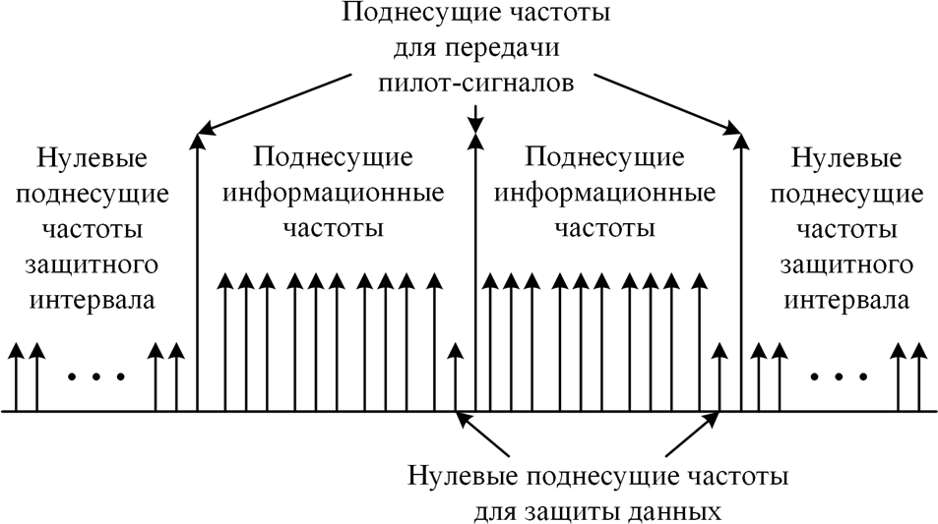
Рис. 52. Распределение поднесущих частот

В системе OFDM входной поток данных разделен на несколь- ко параллельных подпотоков с уменьшенной скоростью передачи данных (с увеличением продолжительности каждого передаваемо- го на этой частоте знака). Каждый подпоток модулируется и пере- дается на отдельной ортогональной поднесущей частоте (рис. 53).

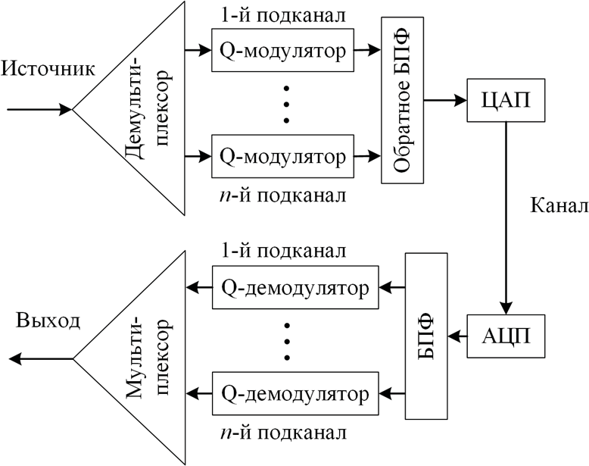
Рис. 53. Модуляция с несколькими несущими
Протокольная единица, передаваемая с помощью одной несущей, называется символом. Увеличенная продолжительность символа улу- чшает устойчивость OFDM, уменьшая максимальный разброс между длительностью символов, предаваемых с помощью разных несущих.
Каждый подканал работает на своей несущей частоте. Если обо- значить частоту первой несущей ω, то вторая несущая будет иметь частоту 2ω, и т. д.; для n-го канала эта частота будет равна nω.
Если для каждого из n подпотоков применить квадратурную модуляцию, то получим n квадратурных (ортогональных) функций типа а_{k}cos kωt + b_{k} sin kωt.
Если функции всех подканалов просуммировать, то получим функцию, сходную с функцией, называемой рядом Фурье:
N =1
[ ]
x(t) = a0 + ∑ ak cos kωt + bk sin kωt .
k =1
Функция, полученная в результате модуляции, отличается от ря- да Фурье тем, что она конечна. Для увеличения точности обработки и исключения взаимного влияния каналов реальная функция дополня- ется «префиксом», содержащим несколько значений ряда Фурье (псевдоканалов). Он устанавливается перед последовательностью квадратурных сигналов. Это увеличивает точность получения функ- ции x(t) и позволяет более четко отделять подканалы друг от друга.

Сумма функций, полученных в результате модуляции, «сверты- вается» с помощью обратного преобразования Фурье в одну функцию x(t), которая преобразуется в цифровую форму и передается в линию.
На приемном конце происходит преобразование из цифровой формы в аналоговую, выполняется прямое преобразование Фурье, квадратурные функции каждого канала демодулируются и соби- раются в одну последовательность. Для устранения межсимволь- ной интерференции вводится циклический префикс (CP). Он до- бавляется в начало каждого OFDM-символа и представляет собой циклическое повторение окончания символа. Наличие цикличе- ского префикса создает временные паузы между отдельными сим- волами, и, если длительность «охранного» интервала превышает максимальное время задержки сигнала в результате многолучево- го распространения, межсимвольной интерференции не возникает. Циклический префикс является избыточной информацией и в этом смысле снижает полезную (информационную) скорость пе- редачи, но именно он служит защитой от возникновения межсим- вольной интерференции. Указанная избыточная информация до- бавляется к передаваемому символу в передатчике и отбрасывает-
ся при приеме символа в приемнике.

4.2.2. Технология передачи данных MIMO

Система со многими антеннами MIMO и OFDMA являются основой для четвертого поколения сотовой связи.
Технологии интеллектуальной (smart) антенны включают в себя сложные алгоритмы управления множеством антенн, функ- ционирующих по векторному или матричному принципу (антенны с переключением, решетчатые антенны и т. п.). OFDMA подходит для поддержания таких технологий.
Для поддержания технологии интеллектуальной антенны при- меняются следующие процедуры:
- формирование диаграммы направленности. Путем форми- рования диаграммы направленности система использует множе- ство антенн для передачи сигналов, улучшающих охват и емкость системы и уменьшающих вероятность нарушения связи;
- коды пространство-время. Используются для того, чтобы обеспечить пространственное разнесение и оптимальный запас на замирания;
- пространственное мультиплексирование. Применяется для повышения скоростей и увеличения пропускной способности. При
пространственном мультиплексировании множество потоков пе- редается по множеству антенн. Если приемник также имеет мно- жество антенн и может отделить различные потоки, это позволяет достигнуть высокой пропускной способности по сравнению с одиночной антенной. Использование системы МIМО 2×2 с про- странственным мультиплексированием увеличивает пиковую ско- рость передачи данных вдвое, благодаря передаче двух потоков данных. В направлении «вверх» каждый пользователь имеет толь- ко одну передающую антенну. Два пользователя могут передавать совместно в одном и том же слоте – как будто два потока про- странственно-мультиплексированы от двух антенн того же самого пользователя. Такой способ называется совместным простран- ственным мультиплексированием «вверх».
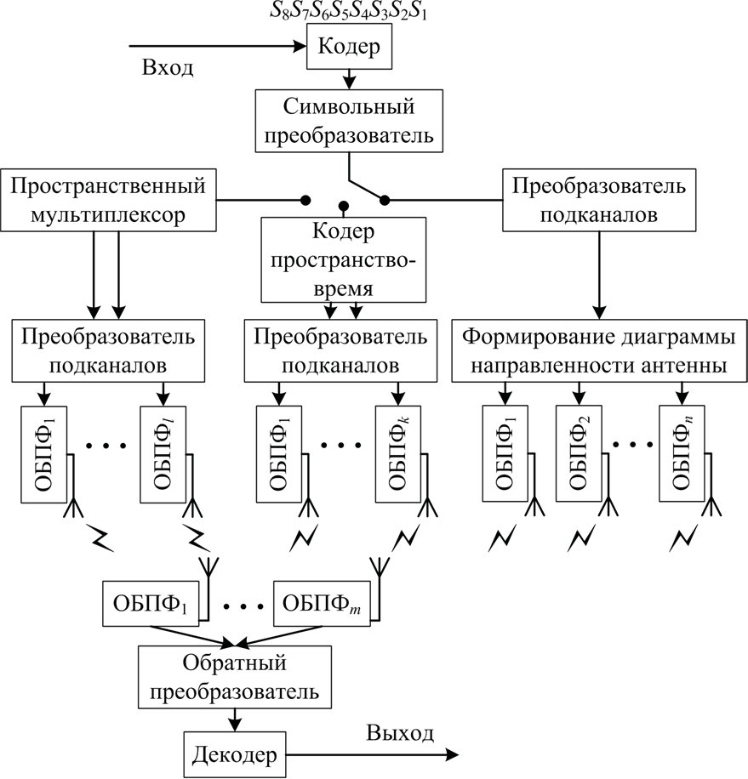
Адаптивный переключатель интеллектуальной антенны пока- зан на рис. 54.
Рис. 54. Адаптивный переключатель интеллектуальной антенны
Последовательность символов, поступающая на кодер, преоб- разуется символьным преобразователем в пространственную фор- му либо мультиплексируется для передачи по подканалам. В соот- ветствии с программой, заложенной в адаптивный преобразова- тель (например, согласно заданной матрице, отражающей пространственное разнесение подканалов), и в зависимости от те- кущего состояния каналов сигналы передаются по разным подка- налам. Они могут также использоваться для преобразования под- каналов (например, изменять диаграмму направленности элемен- тов адаптивной антенны), что позволяет изменять параметры среды передачи с целью улучшения качества в соответствии с те- кущим положением каналов. Они дают возможность также фор- мировать отдельные пучки сигнала для каждого абонента с точно- стью в несколько десятков метров. Благодаря этому реализован так называемый пространственный метод множественного досту- па абонентов SDMA (Space Division Multiple Access), что позволя- ет значительно снизить общий уровень интерференции в радио- эфире и существенно расширить емкость сети.
Далее полученные сигналы распространяются по определен- ному закону (последовательно или в соответствии с заданной мат- рицей) в устройства обратного преобразования Фурье для про- странственно-раздельной передачи по радиоинтерфейсу. На прием- ном конце пространственные сигналы объединяются, и происходит обратное преобразование и декодирование. Пространственное мультиплексирование улучшает пиковую (при наилучших услови- ях состояния канала) пропускную способность.
Образование каналов проводится по принципу частичного ис- пользования поднесущих. При использовании режима с несколь- кими антеннами 2×2 МIМО в направлении «вниз» пиковая ско- рость теоретически удваивается. При совместном пространствен- ном мультиплексировании по направлению «вверх» пиковая общая скорость от объединенного устройства (секторная ско- рость) удваивается, в то время как скорость передачи от каждого пользователя остается неизменной. Применяя различные соотно- шения скоростей «вниз»/«вверх» по направлениям, можно адапти- ровать пропускную способность канала.
Для борьбы с замираниями физический уровень OFDMA с по- мощью адаптивного набора антенн обеспечивает различные вари- анты разнесения по различным путям следования (второго и чет
вертого порядка), т. е. организацию нескольких каналов (двух, че- тырех и т. д.) для передачи и приема одной и той же информации.
Передача информации по нескольким антеннам позволяет увеличить зону покрытия и пропускную способность системы. При этом она сводит к минимуму перерывы в работе системы свя- зи, благодаря формированию диаграммы направленности лучей и нулевому перекрытию передаваемых сигналов.
Варианты разнесения включают набор методов, основанных на разнесении второго и четвертого порядков в направлении
«вниз», разнесении второго порядка в направлении «вверх», кото- рые могут гибко варьироваться в зависимости от требуемой емко- сти и зоны покрытия.
Физический уровень OFDMA обеспечивает варианты алго- ритмов управления адаптивной антенной системой: сканирование массива распределения и метод прямой сигнализации.
Сканирование массива распределения поддерживает все ме- тоды распределения поднесущих. Метод прямой сигнализации обеспечивает регулировку разделения несущих на поднесущие с помощью сигналов управления, предназначенных для точной настройки антенн БС на МС в данном подканале. В результате, выполнив все необходимые подстройки, БС и МС устанавливают соединение, в течение которого происходит обмен данными.
OFDMA обеспечивает разнесение четвертого порядка по направлению «вниз» и второго порядка (по двум антеннам) по направлению «вверх». В основу разнесения положен принцип пространственно-временного кодирования и код со скачкообраз- ной перестройкой частоты.
Пространственное кодирование основано на алгоритме Аламо- ути. Этот алгоритм предназначен для передачи потоков сигналов по двум антеннам. Потоки передаются попеременно по каждой из антенн. Механизм кода со скачкообразной перестройкой частоты заключается в том, что при переходе к другой антенне поток может быть передан по другому пути со сменой набора поднесущих. При этом используется информация, заложенная в матрицу.

4.3. Структура сети стандарта WiMax

Сеть WiMax (рис. 55) состоит из двух основных подсистем: сети доступа ASN (Access Service Network) и сети обеспечения услуг CSN (Connectivity Service Network). Сеть ASN представляет собой набор функций, которые обеспечивают соединение абонен- тов, а в сеть СSN могут входить такие элементы, как роутеры, БД абонентов, серверы и устройства преобразования сигнала.
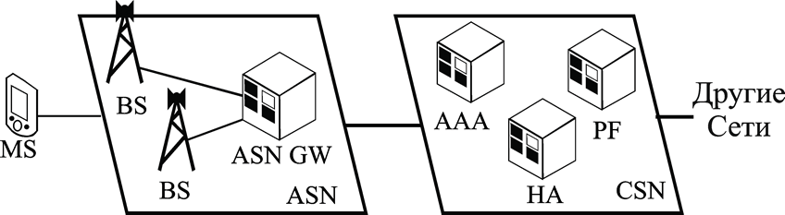
Рис. 55. Структура сети стандарта WiMax

Подсистема CSN определяется как набор функций, предо- ставляющих абонентам сети функции соединений.
К основным функциям CSN относятся:
- распределение адресов и параметров между пользователями сети;
- доступ к сети интернет;
- контроль доступа абонентов в сеть, основанный на профи- лях пользователей;
- туннелирование между сетями ASN-CSN;
- биллинг и межоператорское взаимодействие;
- туннелирование между CSN и роуминг;

- мобильность между различными ASN, т. е. хэндовер между различными сетями доступа;
- обеспечение сервисов WiMax, а именно определение место- положения, предоставление соединений типа «точка-точка», ре- зервирование соединений и т. п.
В сеть СSN могут входить такие элементы, как роутеры, AAA сервер, базы данных абонентов, устройства преобразования сигна- лизации.
AAA (Authentication, Authorization, Accounting) сервер – устрой- ство обеспечения авторизации, аутентификации и аудита пользова- телей сети. Служит для контроля доступа абонентов в сеть, назначе- ния ключей шифрования, регистрации параметров соединений. Кроме того, хранит профили качества обслуживания абонентов.
PF (Policy Function) – база данных, содержащая сценарии вы- полнения приложений для различных услуг, предоставляемых се- тью WiMax.
HA (Home Agent) – элемент сети, отвечающий за возможность роуминга. Отвечает за обмен данными между сетями разных опе- раторов.
Подсистема ASN – это набор сетевых элементов, предназна- ченных для организации доступа абонентов WiMax в сеть.
ASN выполняет следующие основные функции:
- доступ абонентов в сеть по радиосоединению;
- передача ААА-сообщений между CSN и абонентским обо- рудованием для обеспечения функций аутентификации, авториза- ции и аудита соединений;
- установление сигнальных соединений между и абонентским оборудованием;
- управление радиоресурсами;
- пейджинг, т. е. поиск абонентов в сети при поступлении вхо- дящего соединения;
- мобильность абонентов (управление хэндоверами);
- туннелирование между сетями ASN-CSN.
В состав сети ASN входят два основных элемента:
- BS – базовая станция. Основной ее задачей является уста- новление, поддержание и разъединение радиосоединений. Кроме того, она выполняет обработку сигнализации, распределение ре- сурсов среди абонентов. В отличие от сетей LTE, UMTS и GSM

базовая станция сети WiMax берет на себя большую часть функ- ций сети абонентского доступа.
- ASN Gateway – предназначен для объединения трафика и сообщений сигнализации от BS и дальнейшей их передачи в сеть CSN. В одной ASN может быть несколько ASN Gateway. Причем к разным ASN Gateway могут быть подключены одни и те же BS для распределения нагрузки. ASN Gateway – это, по-сути, агрега- тор нагрузки сети доступа.
Также неотъемлемым элементом сети WiMax является або- нентское оборудование. В качестве такового могут выступать мо- бильный телефон, ноутбук, стационарный компьютер с встроен- ным или внешним адаптером и др.
Таким образом, сеть WiMax является полноценным предста- вителем сетей сотовой связи, предоставляющим большие возмож- ности, высокое качество и безопасность соединений. Это дает возможность предсказывать дальнейшее развитие этого стандарта и широкое распространение на практике.

  - Организация сетей LTE

4.4.1. Архитектура сети стандарта LTE

LTE базируется на трех основных технологиях: мультиплек- сирование посредством ортогональных несущих OFDM, многоан- тенные системы MIMO и эволюционная системная архитектура сети (System Architecture Evolution).
При разработке архитектуры сети LTE были приняты во вни- мание следующие общие принципы:
- логически разделены транспортные подсети передачи пользовательских данных и служебной информации;
- сеть радиодоступа и базовая пакетная сеть полностью осво- бождены от транспортных функций. Схемы адресации, использу
емые в этих сетях, не должны быть связаны со схемами адресации, используемыми при реализации транспортных функций;
- управление мобильностью абонентов и/или пользователь- ских терминалов полностью возложено на сеть радиодоступа;
- функциональное разделение интерфейсов сети радиодосту- па должно иметь несколько возможных опций;
- интерфейсы должны базироваться на логической модели блока, управляемого данным интерфейсом;
- один физический элемент сети может содержать в себе не- сколько логических блоков.
Из схемы сети LTE (рис. 56) видно, что структура сети сильно отличается от сетей стандартов 2G и 3G. Существенные измене- ния претерпела и подсистема базовых станций, и подсистема ком- мутации. Была изменена технология передачи данных между обо- рудованием пользователя и БС. Также подверглись изменению и протоколы передачи данных между сетевыми элементами. Вся информация (голос, данные) передается в виде пакетов. Таким об- разом, уже нет разделения на части, обрабатывающие либо только голосовую информацию, либо только пакетные данные.
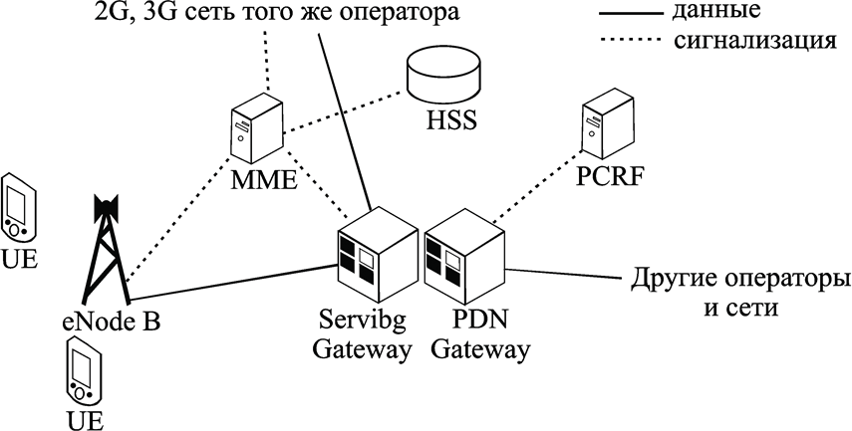
Рис. 56. Структура сети стандарта LTE

Можно выделить следующие основные элементы сети стан- дарта LTE:
- обслуживающий шлюз сети LTE Serving Gateway (SGW). Он предназначен для обработки и маршрутизации пакетных данных, поступающих из/в подсистему базовых станций. По своей сути этот шлюз заменяет MSC, MGW и SGSN сети UMTS. SGW имеет

прямое соединение с сетями второго и третьего поколений того же оператора, что упрощает передачу соединения в/из них по причи- нам ухудшения зоны покрытия, перегрузок и т. п;
- шлюз к/от сетей других операторов Public Data Network (PDN) Gateway (PGW). Если информация (голос, данные) переда- ются из/в сети данного оператора, то они маршрутизируются именно через PGW;
- узел управления мобильностью MME (Mobility Management Entity). Он предназначен для управления мобильностью абонентов сети LTE;
- сервер абонентских данных HSS (Home Subscriber Server). HSS представляет собой объединение VLR, HLR, AUC, выпол- ненных в одном устройстве;
- узел выставления счетов абонентам за оказанные услуги связи PCRF (Policy and Charging Rules Function).
Все перечисленные выше элементы относятся к системе ком- мутации сети LTE. В системе БС остался лишь один знакомый нам элемент – БС, которая получила название eNodeB (eNB). Этот элемент выполняет функции и БС, и контроллера БС сети LTE. За счет этого упрощается расширение сети, т. к. не требуется расши- рение емкости контроллеров или добавления новых.
Сеть LTE состоит из двух важнейших компонентов: сети ра- диодоступа E-UTRAN и базовой сети SAE (англ. System Architec- ture Evolution). Их взаимодействие показано на рис. 57.
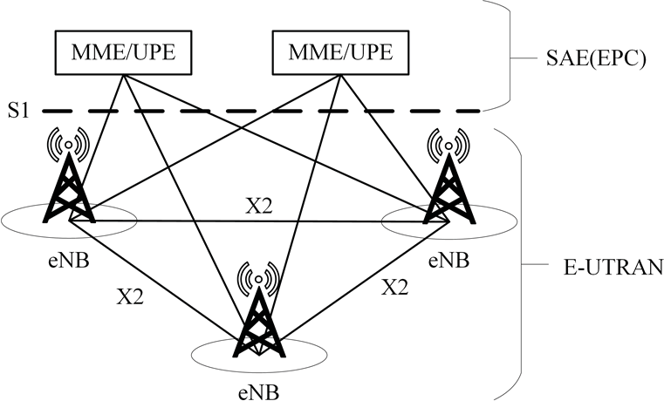
Рис. 57. Взаимодействие сети радиодоступа E-UTRAN
и базовой сети SAE

Сеть радиодоступа E-UTRAN рассмотрена в ряде технических спецификаций, согласно которым она состоит только из БС. Ба- зовые станции eNB являются элементами полносвязной сети E-UTRAN и соединены между собой по принципу «каждый с каж- дым» при помощи интерфейса Х2. Интерфейс Х2 поддерживает хэндовер мобильного терминала в активном состоянии. Каждая eNB имеет интерфейс S1-С с базовой сетью SAE, построенной по принципу коммутации пакетов.
Базовая сеть SAE, иногда называемая сетью ЕРС (Evolved Packet Core), содержит SGW, PDNG, PCRF, HSS, узлы MME/UPE, состоящие из логических элементов ММЕ и UPE. EPC служит эк- вивалентом сети GPRS. Логический элемент ММЕ взаимодейству- ет с БС сети E-UTRAN с помощью протоколов плоскости управ- ления C-plane (интерфейс Sl-С). Логический элемент UPE (User Plane Entity) отвечает за передачу данных пользователей согласно протоколам плоскости пользователя U-plane и взаимодействует с eNB посредством интерфейса S1-U.
Благодаря интерфейсу S1 базовые станции соединены с не- сколькими узлами MME/UPE, что позволяет более гибко исполь- зовать сетевой ресурс.

4.4.2. Канальная структура сетей LTE

Есть три категории, в которые могут быть сгруппированы раз- личные каналы передачи данных:
- логические каналы – предоставляют услуги среднего уровня управления доступом MAC в пределах структуры протокола LTE. Логические каналы по типу передаваемой информации делятся на логические каналы управления и логические каналы трафика;
- транспортные каналы – транспортные каналы физического уровня предлагают передачу информации в MAC и выше. Инфор- мационные сообщения на транспортном уровне разбивают на транспортные блоки. В каждом временном интервале передачи по радиоинтерфейсу передают хотя бы один транспортный блок. При использовании технологии MIМО возможна передача до четырех блоков в одном транспортном канале;
- физические каналы – это каналы передачи, которые перено- сят пользовательские данные и управляющие сообщения. Они из- меняются между восходящим и нисходящим потоками.

В сетях LTE (также, как и в сетях UMTS) вводится понятие сквозного канала (end-to-end bearer) между двумя оконечными точ- ками: либо между двумя пользователями, либо, например, между пользовательским терминалом и каким-либо интернет-сервером.
На рис. 58 показано отображение физических, транспортных и логических каналов в нисходящем направлении.
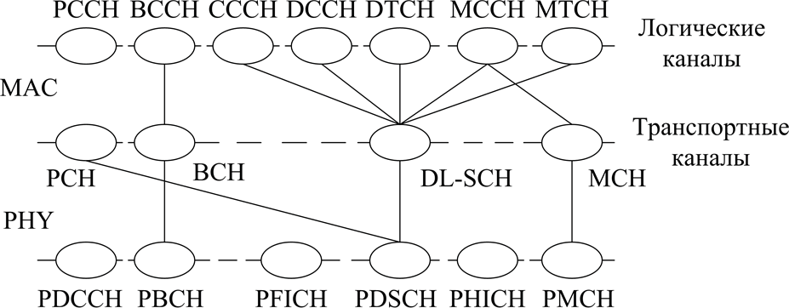
Рис. 58. Отображение каналов в нисходящем направлении

Взаимное отображение логических, транспортных и физиче- ских каналов в восходящем направлении показано на рис. 59.
Имеет место понятие канала, переносящего ряд параметров качества обслуживания, устанавливаемого между MS и шлюзом пакетной сети. В LTE-спецификациях такой канал называется EPS-канал (EPS bearer, выделенная пакетная система).
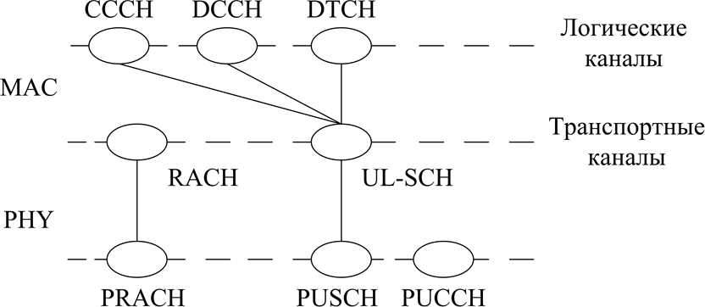
Рис. 59. Отображение каналов в восходящем направлении

Каждый IP-поток, например, голосовой трафик, передавае- мый посредством IP-протокола (VoIP), связан с индивидуальным

EPS-каналом, и, в соответствии с этим, сеть способна устанавли- вать различным абонентам разные приоритеты. Когда IP-пакет приходит извне (внешняя IP-сеть, Интернет), он классифицирует- ся обслуживающим узлом по качеству обслуживания на основе предустановленных параметров, отображается в соответствующий EPS-канал и далее передается по радиоканалу между eNB и MS. Таким образом, существует взаимно-однозначное соответствие между EPS-каналом и радиоканалом.

